**XVI.**

**Novozámocký deň**

**XIV.**

**Novozámocký deň**

**anestéziológie**

**a intenzívnej medicíny**

**anestéziológie**

**a intenzívnej medicíny**

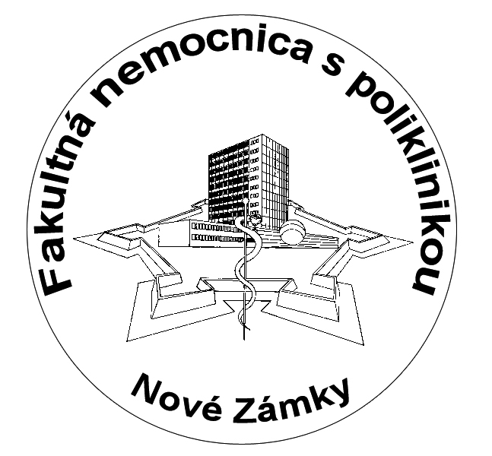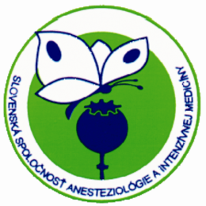

**XVI. Novozámocký deň**

**anestéziológie**

**a intenzívnej medicíny**

**Nové Zámky – Palárikovo**

**06. 10. – 07. 10. 2022**

**Podujatie je zahrnuté do hodnotenia ARS CME**

**Gestor podujatia:**

**MUDr. Karol Hajnovič**

*riaditeľ FNsP Nové Zámky*

**Organizátori podujatia:**

**MUDr. Štefan Krbila, PhD.**

*prednosta KAIM FNsP Nové Zámky*

**MUDr. Karol Hajnovič**

**MUDr. Štefan Beník**

**Hlavný odborný garant:**

**doc. MUDr. Roman ZÁHOREC, CSc.**

*prezident SSAIM*

**Všeobecné informácie:**

**Miesto konania:**

Palárikovo, poľovnícky kaštieľ

**Technické zabezpečenie:**

data – projekcia

**Registrácia**

online na webových stránkach SSAIM

**Kongresový poplatok: 20€**

**(úhrada bankovým prevodom na účet SLS vo VÚB, a.s.)**

**IBAN: SK36 0200 0000 0000 0453 2012**

**Variabilný symbol: 221229003**

# Program:

**06.10.2020**

**Od 08:00 Prezentácia**

**09:00 - 14:00** Odborný program

**14:00 - 15:00** Obedná prestávka

**15:00 - 19:00** Odborný program

**07.10. 2020**

**08:30 - 14:00** Odborný program

**14:00** Ukončenie podujatia

## Odborný program:

# 06.10.2020

**09:00-11:00**

**Predsedníctvo: Průcha M., Kula R.**

1. **Horáček M., FN Motol Praha**

*Karotická endarterektomie pohledem anesteziologa - kam jsme se posunuli od studie GALA?*

1. **Pauliny M., Bratislava, UNB, Kramáre**

*Chronická kritická choroba - vieme sa jej vyhnúť?*

1. **Galková K., Nitra**

*Antikoagulačná liečba u pacientov s COVID 19.*

1. **Kula R., Ostrava**

*Zápalová odpoveď – bol som na jedno oko slepý* ☹

1. **Průcha M., Nemocnice na Homolce**

*Monitorování imunitního systému v průběhu sepse*

**11:30 – 14:00**

**Predsedníctvo: Török P., Firment J.**

1. **Dostálová V., Hradec Králové**

*Současný pohled  na použití ketaminu v intenzivní péči.*

1. **Török P., Rybár D., Depta F., Nosáľ M., Kočan L., Donič V., Grendel T., Firment P., Imrecze Š., Firment J.,**

*Umelý kašeľ, teória a klinické skúsenosti.*

1. **Sklienka P., Ostrava**

*Odber orgánov od intoxikovaného darcu – kedy áno a kedy nie?*

1. **Holub M., Praha**

*Management stafylokokové bakteriémie – zkušenosti z ÚVN Praha.*

1. **Firment J., Košice**

*Magnézium v zornom uhle intenzívnej medicíny.*

**15:30 – 19:00**

**Predsedníctvo: Záhorec R., Šrámek V.**

1. **Záhorec R., Bratislava**

*Stres – ako ho hodnotiť?*

1. **Šrámek V., Brno**

*Jak dlouho podávat antibiotika v intenzivní péči.*

1. **Dostál P., Hradec Králové**

*Deset věcí, které mne naučil COVID 19.*

1. **Stibor B., Baden bei Wien**

*Resuscitace septického šoku - 30 ml/kg nebo vasopresory nebo obojí?*

1. **Gabrhelík T., Zlín**

*Perioperační kognitivní dysfunkce – up-to-date?*

# 07.10.2020

**08:30 – 14:00**

**Predsedníctvo: Krbila Š., Nosáľ S.**

1. **Neiser J., Sklienka P., Kula R., Ostrava**

*Současné kontraverze a pochybnosti v neurointenzivní péči.*

1. **Nosáľ S., Martin**

*Aplikácia exogénneho surfaktantu - porovnanie dvoch postupov.*

1. **Kőppl J., NÚDCH, Bratislava**

*Vaping-Induced Acute Lung Injury*

1. **Horáček M., Praha**

*Low-flow anestezie.*

1. **Hajnovič K., Beník Š., Nové Zámky**

*Zmeny hladín landiololu a dexmedetomidínu u pacientov s CRRT:*

# Zoznam prednášajúcich



**Slovenská spoločnosť anestéziológie a intenzívnej medicíny**

**Slovenská lekárska spoločnosť**

**Klinika anestéziológie a intenzívnej medicíny FNsP Nové Zámky**

**prof. MUDr. Michal Holub, PhD.**

*prednosta Kliniky infekčních chorôb 1. LF UK a ÚVN*

**prof. MUDr. Vladimír Šrámek, PhD.**

*prednosta ARK FN U Svaté Anny Brno*

**doc.MUDr. Pavel Dostál PhD., MBA**

*prednosta KARIM FN Hradec Králové*

**doc.MUDr. Vlasta Dostálová, PhD.**

*vedúci lekár anesteziologického úseku FN Hradec Králové*

**doc. MUDr. Jozef Firment, PhD.**

*prednosta I. KAIM  UNLP  Košice a LF UPJŠ, hlavný odborník MZSR pre anestéziológiu a intenzívnu medicínu*

**doc. MUDr. Tomáš Gabrhelík, PhD.**

*primár ARO RES, Krajská nemocnice T.Bati, a.s., Zlín*

**doc. MUDr. Slavomír Nosáľ, PhD.**

*prednosta DKAIM ÚN Martin*

**doc.MUDr. Miroslav Průcha, PhD.**

*prednosta OKBHI Nemocnice Na Homolce*

**doc.MUDr.Pavol Török,CSc**

*OAIM VUSCH Košice*

**doc. MUDr. Roman Záhorec, CSc.**

*prezident SSAIM, prednosta II KAIM LFUK OÚSA Bratislava*

**MUDr. Katarína Galková, PhD.**

*prednostka KAIM FNsP Nitra*

**MUDr. Karol Hajnovič**

*KAIM FNsP Nové Zámky*

**MUDr. Michal Horáček, DEAA**

*KAIM FN Motol*

**MUDr. Jozef Köppl**

*primár NÚDCH, Bratislava*

**MUDr. Roman Kula, CSc.**

*KARIM Ostrava*

**MUDr. Jan Neiser**

*KARIM FN Ostrava*

**MUDr. Matúš Pauliny, PhD.**

*vedecký sekretár SSAIM, prednosta KAIM ÚBN Kramáre*

**MUDr. Peter Sklienka, PhD.**

*KARIM FN Ostrava*

**MUDr. Bronislav Stibor, PhD.**

*Baden bei Wien*